附件1

泗县文化和旅游局本级2023年单位

预算公开

2023年2月

目 录

**第一部分 单位概况**

1.主要职责

2.单位预算构成

3.2023年度主要工作任务

**第二部分 2023年单位预算表**

1.泗县文化和旅游局本级2023年财政拨款收支总表

2.泗县文化和旅游局本级2023年一般公共预算支出预算表

3.泗县文化和旅游局本级2023年一般公共预算基本支出预算表

4.泗县文化和旅游局本级2023年政府性基金预算支出预算表

5.泗县文化和旅游局本级2023年部门收支预算总表

6.泗县文化和旅游局本级2023年部门收入预算表

7.泗县文化和旅游局本级2023年部门支出预算表

8.泗县文化和旅游局本级2023年国有资本经营预算支出表

9.泗县文化和旅游局本级2023年项目支出表

10.泗县文化和旅游局本级2023年政府采购支出表

11.泗县文化和旅游局本级2023年政府购买服务支出表

**第三部分 2023年单位预算情况说明**

1.关于2023年财政拨款收支总表的说明

2.关于2023年一般公共预算支出预算表的说明

3.关于2023年一般公共预算基本支出预算表的说明

4.关于2023年政府性基金预算支出预算表的说明

5.关于2023年部门收支预算总表的说明

6.关于2023年部门收入预算表的说明

7.关于2023年部门支出预算表的说明

8.关于2023年国有资本经营预算支出表的说明

9.关于2023年项目支出表的说明

10.关于2023年政府采购支出表的说明

11.关于2023年政府购买服务支出表的说明

12.其他重要事项情况说明

**第四部分 名词解释**

第一部分 单位概况

一、主要职责

(一)贯彻落实党的文化工作方针政策，贯彻执行国家和省、市文化文物和旅游政策措施、法律法规规章，研究拟订有关规范性管理意见。

(二)统筹规划文化文物事业、文化产业和旅游业发展，拟订发展规划并组织实施，推进文化和旅游融合发展，推进文化和旅游体制机制改革。

(三)指导、协调推动全县广播电视领域产业发展，制定发展规划并组织实施。

(四)管理全县性重大文化活动，指导重点文化设施建设，组织全县旅游整体形象推广，促进文化产业和旅游产业对外合作和国际市场推广，制定旅游市场开发战略并组织实施，指导、推进全域旅游。

(五)指导、管理文艺事业，指导艺术创作生产，扶持体现社会主义核心价值观、具有导向性代表性示范性的文艺作品，推动各门类艺术、各艺术品种发展。

(六)负责公共文化事业发展，推进公共文化服务体系建设和旅游、广播电影电视新闻出版领域公共服务建设，深入实施文化惠民工程，统筹推进基本公共文化服务标准化、均等化。组织实施广播电影电视重大工程及重点基础设施建设，扶持农村和贫困地区广播电影电视建设和发展。

(七)指导、推进文化文物和旅游科技创新发展，推进文化文物和旅游行业信息化、标准化建设。

(八)负责非物质文化遗产保护，推动非物质文化遗产的保护、传承、普及、弘扬和振兴。

(九)统筹规划文化产业和旅游产业，组织实施文化和旅游资源普查、挖掘、保护和利用工作，促进文化产业和旅游产业发展。

（十）指导文化和旅游市场发展，对文化、广电、新闻出版和旅游市场经营进行行业监管，推进文化、文物、旅游、新闻出版和广电等行业信用体系建设，依法规范文化、文物、旅游、新闻出版和广电等市场。

（十一）负责对全县各类广播电视机构进行业务指导和行业监管，会同有关部门对网络视听节目服务机构进行管理。监督管理、审查广播电视节目、网络视听节目的内容和质量。指导、监督广播电视广告播放。

(十二)指导协调广播电视全县性重大宣传活动，指导实施广播电视节目评价工作。

(十三)组织推进新闻出版领域的公共服务；初审和报批新建出版单位和出版物发行单位、音像制品和电子出版物复制单位、报（刊）业集团和著作权集体管理及涉外代理等机构；初审和报批新闻出版中外合资企业和中外合作企业的设立；对全县著作权保护实施监督，查处反侵权盗版行为；协助市新闻出版广电局管理驻泗记者站，发放记者证；对出版物及数字出版物的出版、印刷和复制、发行等新闻出版活动实施监督管理；在县“扫黄打非”领导小组领导下开展“扫黄打非”工作。

(十四)组织指导全县文化市场综合执法，组织查处全县文化、文物、新闻出版、广播电视、电影、旅游等市场的违法行为，维护市场秩序。

(十五)综合管理文物、博物馆事业，指导文物保护、抢救、考古发掘、鉴定和利用等工作，依法监督管理文物市场。

(十六)指导、管理文化文物和旅游对外及对港澳台交流、合作和宣传、推广工作。

(十七)完成县委、县政府交办的其他任务。

1. 单位预算构成

从预算单位构成看，泗县文化和旅游局本级2023年度单位预算仅包括单位本级预算，无其他下属单位预算。纳入单位预算编制范围的预算单位共1个，具体情况见下表

|  |  |  |
| --- | --- | --- |
| 序号 | 单位名称 | 单位性质 |
| 1 | 泗县文化和旅游局本级 | 行政单位 |

三、2023年度主要工作任务

（一）开展文旅宣传推介，有效盘活四大文旅片区

以“四大文旅片区”为重要抓手，开展文旅项目招商活动，重点跟进蟠龙山文旅项目建设。发挥省级旅游专项补助资金作用，进一步提升蟠龙山旅游基础设施的档次和服务水平。以杭州滨江区结对帮扶泗县为契机，引导具有发展潜力的数字创意和文旅企业投资入驻，增强产业集聚效应。

（二）加强文物保护力度，推进大运河项目建设

加强文保单位巡查，加大打击破坏文物行为力度，充分发掘和利用红色文物保护单位文化内涵，进一步发挥红色文物资源教育引导作用。持续推进大运河通济渠泗县段（东段）保护展示项目建设，确保该项目按照序时进度如期完工。

（三）打击侵权盗版行为，强化版权保护力度

做好应急广播维护工作，确保在线率不低于80%。加强版权宣传和执法监管力度，坚决打击侵权盗版行为，营造保护版权良好社会氛围。

（四）大力实施乡村振兴，实施“双微改造”项目

继续开展乡村旅游“微创意、微改造”提升行动，结合四大文旅片区和乡村旅游重点村、朱山文化园等点位，打造40个双微改造点。大力发展乡村旅游，盘活现有文旅资源，引入社会资本,助力乡村振兴。

（五）加大市场监管力度，净化文旅市场环境

常态化开展疫情防控工作，有效保障我县文旅行业安全。加大执法检查力度，重点检查文物、文化、出版（版权）、广播电视、电影、旅游市场。持续开展安全生产、“扫黄打非”扫黑除恶有关工作，切实提高我县文旅市场管理水平。

（六）开展文化惠民活动，加强公共场馆管护力度

继续加大公共文化场馆免费开放力度，开展形式多样的群众性文化惠民活动，更好满足人民群众日益增长的美好生活需要。开展送戏进万村、农村公益电影放映活动、推进“15分钟阅读圈”建设。

第二部分 2023 年单位预算表

单位公开表1

**泗县文化和旅游局本级2023年部门财政拨款收支预算总表**

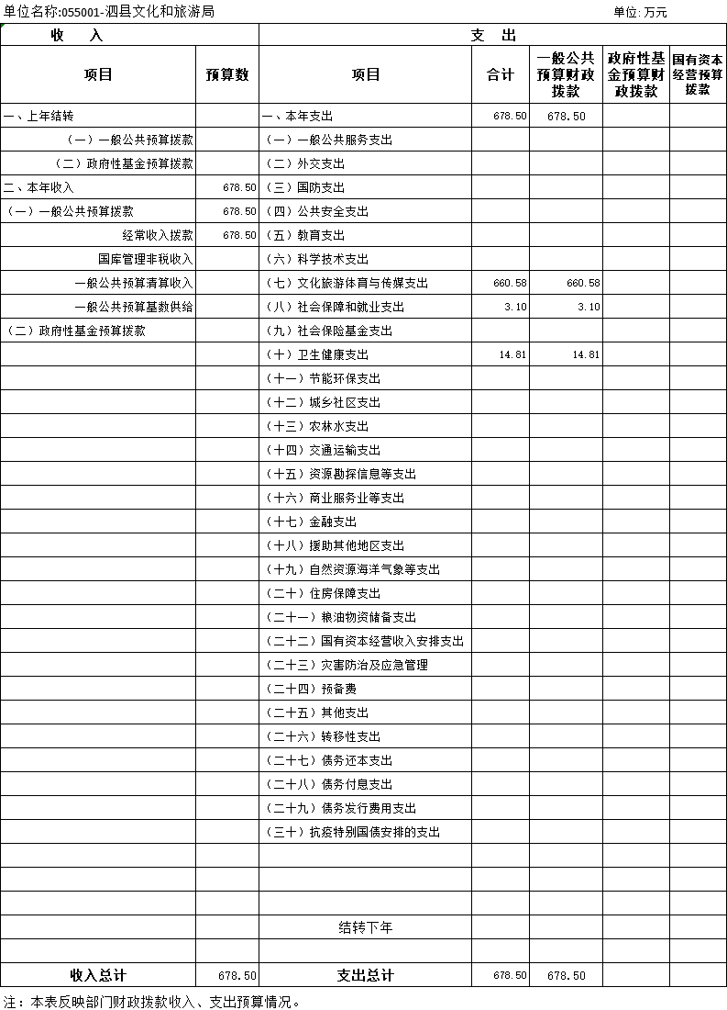

单位公开表2

**泗县文化和旅游局本级2023年部门一般公共预算支出预算表**

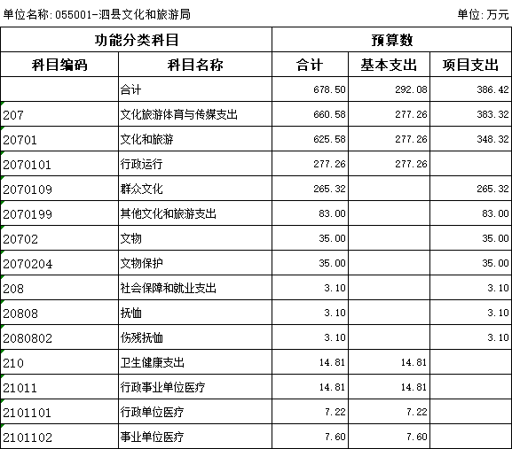

单位公开表3

**泗县文化和旅游局本级2023年部门一般公共预算基本支出预算表**

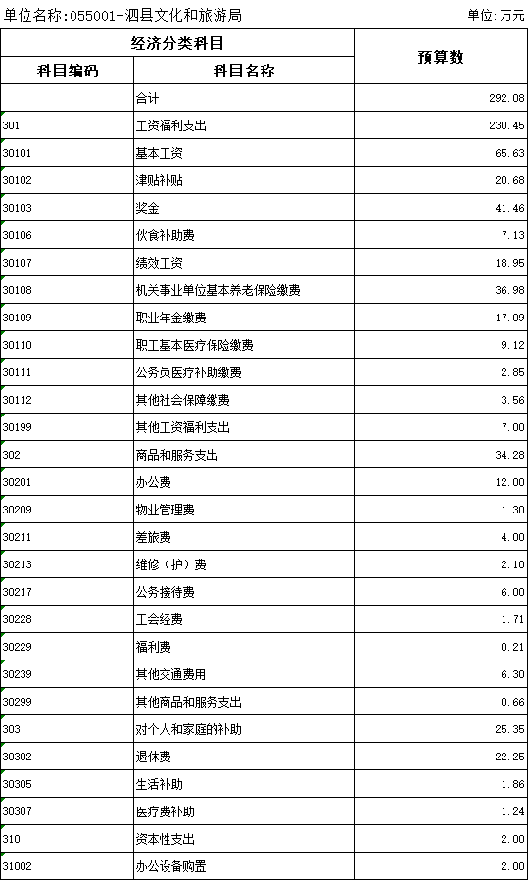

单位公开表4

**泗县文化和旅游局本级2023年部门政府性基金预算支出预算表**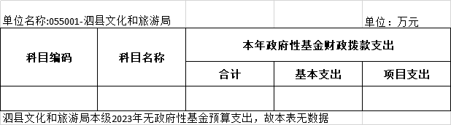

单位公开表5

**泗县文化和旅游局本级2023年部门收支预算总表**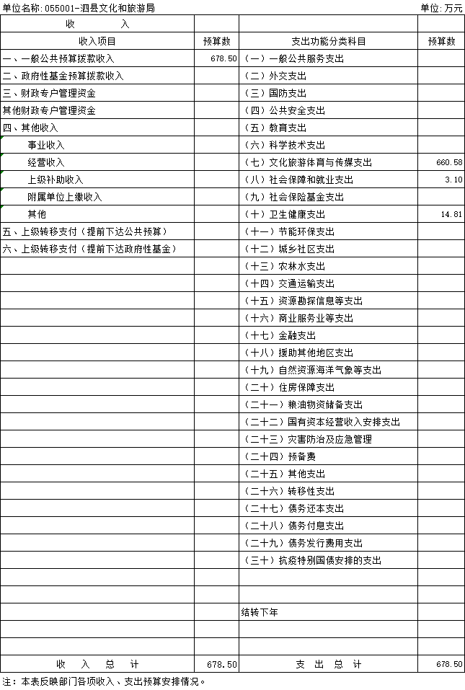

|  |
| --- |
| 单位公开表6  **泗县文化和旅游局本级2023年部门收入预算总表**  单位公开表7  **泗县文化和旅游局本级2023年部门支出预算总表** |

单位公开表8

**泗县文化和旅游局本级2023国有资本经营支出表**

|  |  |  |  |  |  |  |
| --- | --- | --- | --- | --- | --- | --- |
| 单位名称: 055001-泗县文化和旅游局 | |  |  | | 单位:万元 | |
| **科目编码** | **科目名称** | **国有资本经营预算财政拨款支出** | | | | |
| **合计** | | **基本支出** | | **项目支出** |
|  |  |  | |  | |  |

注:泗县文化和旅游局本级没有国有资本经营预算拨款收入，也没有国有资本经营预算拨款安排的支出，故本表无数据”。

|  |
| --- |
|  |

单位公开表9

**泗县文化和旅游局本级2023项目支出表**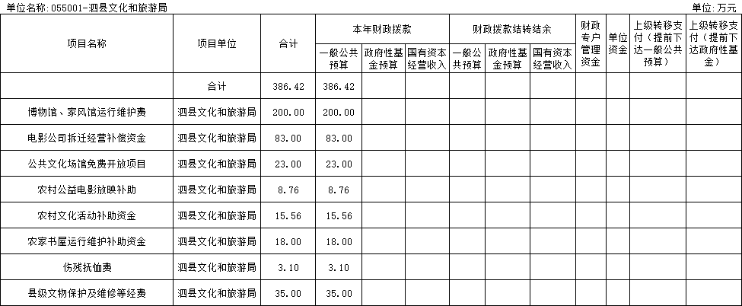

单位公开表10

**泗县文化和旅游局本级2023年部门政府采购支出表**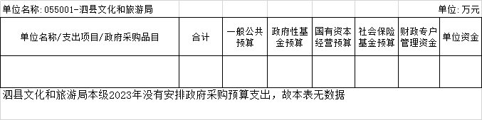

单位公开表11

**泗县文化和旅游局本级2023年部门政府购买服务支出表**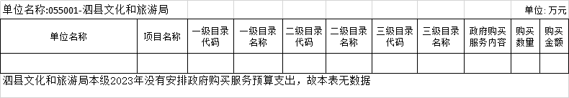

第三部分2023年单位预算情况说明

一、关于2023年收支总表的说明

按照综合预算的原则，泗县文化和旅游局本级所有收入和支出均纳入单位预算管理。泗县文化和旅游局本级2023年收支总预算678.50万元，收入全部是一般公共预算拨款收入678.50万元，支出包括: 文化旅游体育与传媒支出660.58万元、社会保障和就业支出3.10万元、卫生健康支出14.81万元。

二、关于 2023年收入预算总表的说明

泗县文化和旅游局本级2023年收入预算678.50万元，其中，本年收入678.50万元，上年结转结余0万元。收入全部为一般公共预算拨款收入678.50万元，比2022年预算增加323.96万元，增长91.37%，增长原因主要是人员变动社保缴费基数增加及增加文物保护等项目资金。

三、关于2023年支出预算总表的说明

泗县文化和旅游局本级2023年支出预算678.50万元，比2022年预算增加323.96万元，增长91.37%，增长原因主要是人员变动社保缴费基数增加及增加文物保护等项目资金。其中，基本支出292.08万元，占43.05%，主要用于保障机构日常运转、完成日常工作任务;项目支出386.42万元，占56.95%，主要用于博物馆、家风馆运行维护、伤残抚恤、公共文化场馆免费开放项目、县级文物保护及维修、农村公益电影放映补助等。

四、关于2023年财政拨款收支预算总表的说明

泗县文化和旅游局本级2023年财政拨款收支预算678.50万元。收入按资金来源分全部为一般公共预算拨款678.50万元;按资金年度分全部为当年财政拨款收入678.50万元，上年结转收入0万元。支出按功能分类分为:文化旅游体育与传媒支出660.58万元，占97.36%;社会保障和就业支出3.10万元，占0.46%;卫生健康支出14.81万元，占2.18%。

五、关于2023年一般公共预算支出表的说明

**(一)一般公共预算支出规模变化情况。**

泗县文化和旅游局本级2023年一般公共预算支出678.50万元，比2022年预算增加323.96万元，增长91.37%，主要原因:一是人员变动及社保缴费基数增加;二是增加文物保护等项目资金。

**(二)一般公共预算支出结构情况。**

文化旅游体育与传媒支出660.58万元，占97.36%;社会保障和就业支出3.10万元，占0.46%;卫生健康支出14.81万元，占2.18%。

**(三)一般公共预算支出具体使用情况。**

1.文化旅游体育与传媒支出(类)文化和旅游(款)行政运行(项) 2023年预算277.26万元，比2022年预算增加175.16万元，增长171.56%，增长原因主要是人员变动及社保缴费基数增加。

2.文化旅游体育与传媒支出(类)文化和旅游(款)群众文化(项) 2023年预算265.32万元，比2022年预算增加155.32万元，增长141.2%，增长原因主要是增加博物馆、家风馆运行维护费等项目资金。

3.文化旅游体育与传媒支出(类)文化和旅游(款)其他文化和旅游支出(项) 2023年预算83万元，比2022年预算增加83万元，增长原因主要是增加电影公司拆迁经营补偿资金。

4.文化旅游体育与传媒支出(类)文物(款)文物保护(项) 2023年预算35万元，比2022年预算增加31万元，增长775%，增长原因主要是增加县级文物保护及维修等项目资金。

5.社会保障和就业支出(类)抚恤(款)伤残抚恤(项) 2023年预算3.10万元，比2022年预算增加0.1万元，增长3.33%，增长原因主要是因公伤残重新核定。

6.卫生健康支出(类)行政事业单位医疗(款)行政单位医疗(项) 2023年预算7.22万元，比2022年预算增加2.58万元，增长55.6%，增长原因主要是社保缴费基数增加。

7.卫生健康支出(类)行政事业单位医疗(款)事业单位医疗(项)2023年预算7.60万元，比2022年预算增加0.1万元，增长1.33%，增长原因主要是人员变动及社保缴费基数增加。

六、关于2023年一般公共预算基本支出表的说明

泗县文化和旅游局本级2023年一般公共预算基本支出292.08万元，其中，人员经费255.8万元，公用经费36.28万元。

(一)人员经费255.8万元，主要包括:基本工资、津贴补贴、奖金、伙食补助费、绩效工资、机关事业单位基本养老保险费、职业年金缴费、职工基本医疗保险缴费、公务员医疗补助缴费、其他社会保障缴费、其他工资福利支出、退休费、生活补助、医疗费补助。

(二)公用经费36.28万元，主要包括:办公费、物业管理费、 差旅费、维修(护)费、公务接待费、工会经费、福利费、其他交通费用、其他商品服务支出、办公设备购置。

七、关于 2023年政府性基金预算支出表的说明

泗县文化和旅游局本级2023年没有政府性基金预算拨款收入，也没有使用政府性基金预算拨款安排的支出。

八、关于2023年国有资本经营预算支出表的说明

泗县文化和旅游局本级2023年没有国有资本经营预算拨款收入，也没有使用国有资本经营预算拨款安排的支出。

九、关于2023年项目支出表的说明

泗县文化和旅游局本级2023年预算共安排项目支出386.42万元，比2022年预算增加269.42万元，增长230.27%，增长原因主要是增加博物馆、家风馆运行维护费、电影公司拆迁经营补偿资金、公共文化场馆免费开放项目、农村公益电影放映补助、农村文化活动补助、农家书屋运行维护补助资金、县级文物保护及维修等经费。主要包括:本年财政拨款安排386.42万元(其中，一般公共预算拨款安排386.42万元，政府性基金预算拨款安排0万元，国有资本经营预算拨款安排0万元)，财政拨款结转结余安排0万元(其中，一般公共预算拨款安排0万元，政府性基金预算拨款安排0万元，国有资本经营预算拨款安排0万元)、财政专户管理资金安排0万元和单位资金安排0万元。

十、关于 20223年政府采购支出表的说明

泗县文化和旅游局本级2023年没有使用一般公共预算拨款、政府性基金预算拨款、国有资本经营预算拨款、财政专户管理资金和单位资金安排的政府采购支出。

十一、关于2023年政府购买服务支出表的说明

泗县文化和旅游局本级2023年没有安排政府购买服务支出。

十二、其他重要事项情况说明

**(一)项目及绩效目标情况。**

1.泗县文化和旅游局本级整体支出情况

泗县文化和旅游局本级2023年财政预算整体支出678.50万元，其中，基本支出292.08万元，项目支出386.42万元。

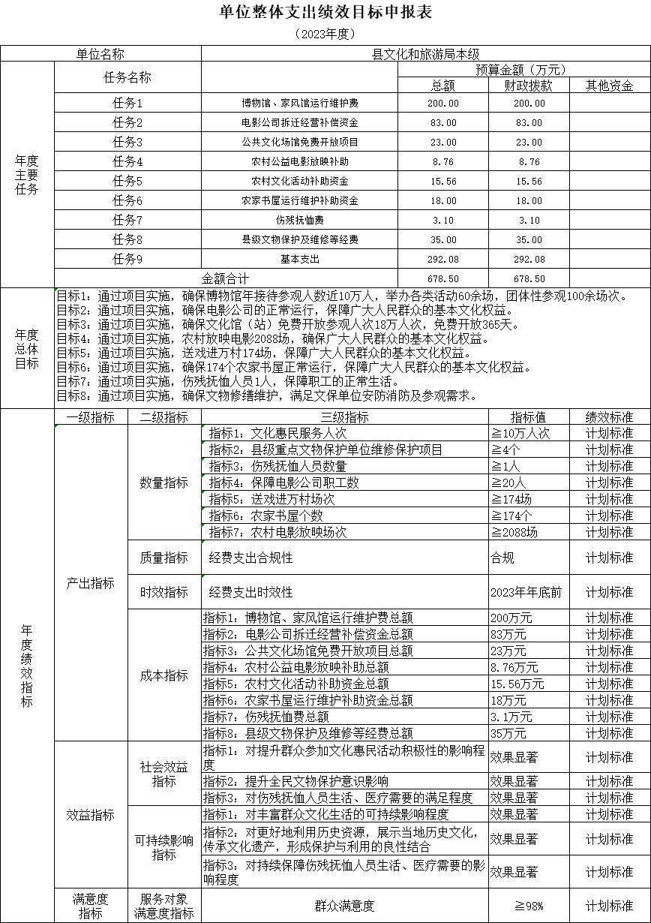

2.“博物馆、家风馆运行维护费”项目。

(1)项目概述。用于博物馆、家风馆日常维护，保障两馆正常对外开放，更好的宣传我县优秀文化、地理环境及人文景观。

(2)立项依据。县批专项经费

(3)实施主体。泗县文化和旅游局

(4)起止时间。2023年1月1日—2023年12月31日

(5)项目内容。博物馆、家风馆是我县重要的社会教育基础设施。弘扬爱国主义、民族团结、倡导科学精神、普及科学知识、传播我县优秀文化、培养良好风尚、促进社会和谐、推动社会文明进步。经费主要用于博物馆、家风馆日常维护，保障博物馆、家风馆正常对外开放。

(6)年度预算安排。200万元

(7)绩效目标。博物馆年接待参观人数近10万人，举办各类活动60余场，团体性参观100余场次。

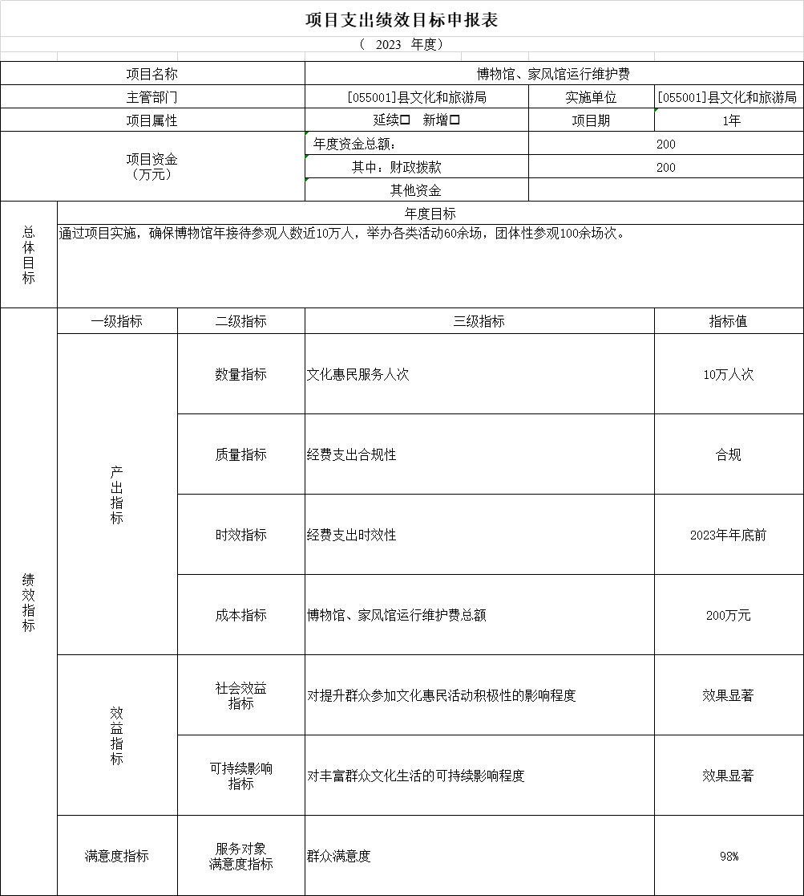

**(二)机关运行经费。**

泗县文化和旅游局本级2023 年机关运行经费财政拨款预算36.28万元，比2022年预算减少0.31万元，下降0.85%，下降主要原因是压缩开支。

**(三)政府采购情况。**

泗县文化和旅游局本级2023年政府采购预算0万元。其中:政府采购货物预算0万元，政府采购工程预算0万元，政府采购服务预算0万元。

**(四)国有资产占有使用情况。**

截至2022年12月31日，泗县文化和旅游局本级共有车辆0辆。单位价值50万元以上的通用设备0台(套)，单位价值 100 万元以上的专用设备0台(套)。

2023年单位预算安排购置公务用车0辆，购置费0万元;安排购置单位价值50万元以上的通用设备0台(套)，购置费0万元 ;安排购置单位价值100万元以上专用设备0台(套)，购置费0万元。

**(五)绩效目标设置情况。**

2023年，泗县文化和旅游局本级8个项目实行了绩效目标管理，涉及一般公共预算当年财政拨款386.42万元、政府性基金预算当年财政拨款0万元、国有资本经营预算当年财政拨款0万元、财政专户管理资金当年安排0万元和单位资金安排0万元。

第四部分 名词解释

**一、财政拨款收入:**指部门或单位从同级财政部门取得的财政预算资金。

**二、事业收入:**指事业单位开展专业业务活动及辅助活动所 取得的收入。

**三、财政专户管理资金:**指按照非税收入管理相关规定，纳 入财政专户管理的教育收费等。

**四、事业单位经营收入:**指事业单位在专业业务活动及其辅 助活动之外开展非独立核算经营活动取得的收入。

**五、附属单位上缴收入:**本单位所属下级单位上缴给本单位 的全部收入。

**六、上年结转:**指以前年度安排、结转到本年仍按原用途继 续使用的资金。

**七、结转下年:**指以前年度预算安排、因客观条件发生变化 无法按原计划实施，需以后年度按原用途继续使用的资金。

**八、基本支出:**指为保障机构正常运转、完成日常工作任务 而发生的人员支出和公用支出。

**九、项目支出**:指在除基本支出之外的支出，主要用于完成 特定的工作任务和事业发展目标。

**十、机关运行经费:**为保障行政单位(包括参照公务员法管理的事业单位)运行用于购买货物和服务的各项资金，包括办公及印刷费、邮电费、差旅费、会议费、福利费、日常维修费、 一般设备购置费、办公用房水电费、办公用房取暖费、办公用 房物业管理费、公务用车运行维护费以及其他费用。

**十一、文化旅游体育与传媒支出(类)文化和旅游(款)行政运行:**反映县文旅局用于机构日常运转方面的支出。